Дата: 07.04.202 Клас: 3-А Вчитель:Довмат Г.В.
Урок: математика
ТЕМА. ДІЛЕННЯ ВИДУ 360 : 3. ПОВТОРЕННЯ РОЗРЯДІВ ТРИЦИФРОВИХ ЧИСЕЛ. (№459 – 469)

Конспект уроку
І. ПОВТОРЕННЯ ВИВЧЕНОГО
1. Актуалізація опорних знань
1) Слайд 3 - 11. Усний рахунок . Гра «Цеглинки ЛЕГО»
Продовжіть усний рахунок за №460, 461.
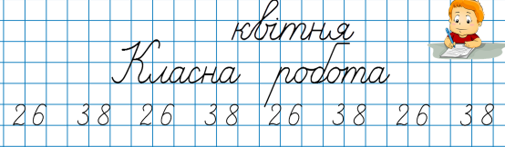
2) Каліграфічна хвилинка.

2. Усні підготовчі обчислення.
- Скільки всього десятків у числах? Розгляньте уважно схему.

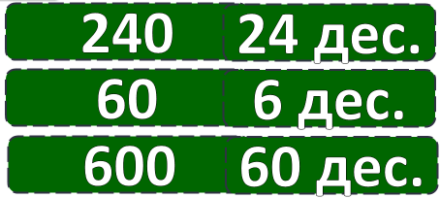
- Розглянь, яким способом обчислили вирази.

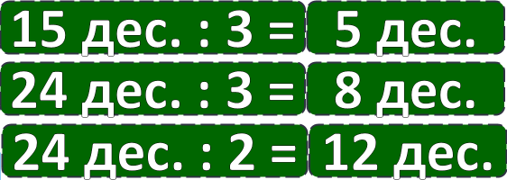

ІІ. ПОВІДОМЛЕННЯ ТЕМИ УРОКУ
— Сьогодні ми ознайомимося з прийомом ділення числа виду 360 : 3.

ІІІ. ОПРАЦЮВАННЯ НОВОГО МАТЕРІАЛУ.
1. Аналіз способу обчислень (с. 75, №461)
— Розгляньте запис і проаналізуй спосіб обчислення.

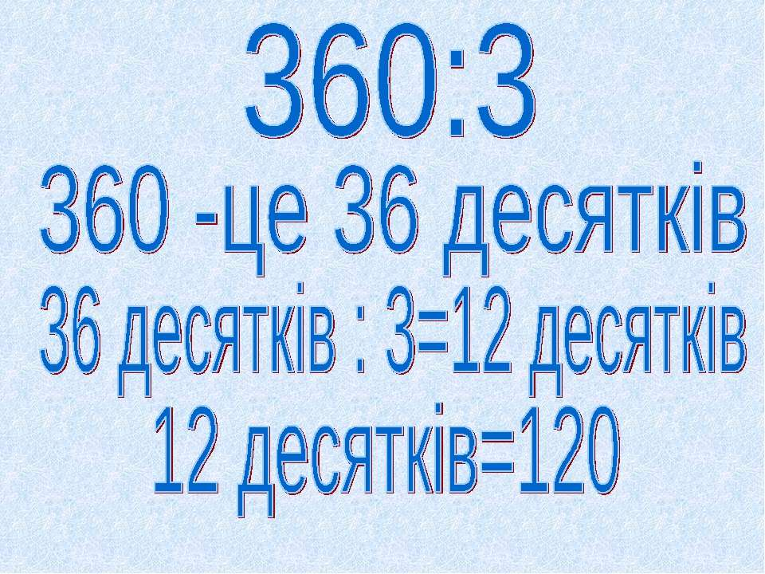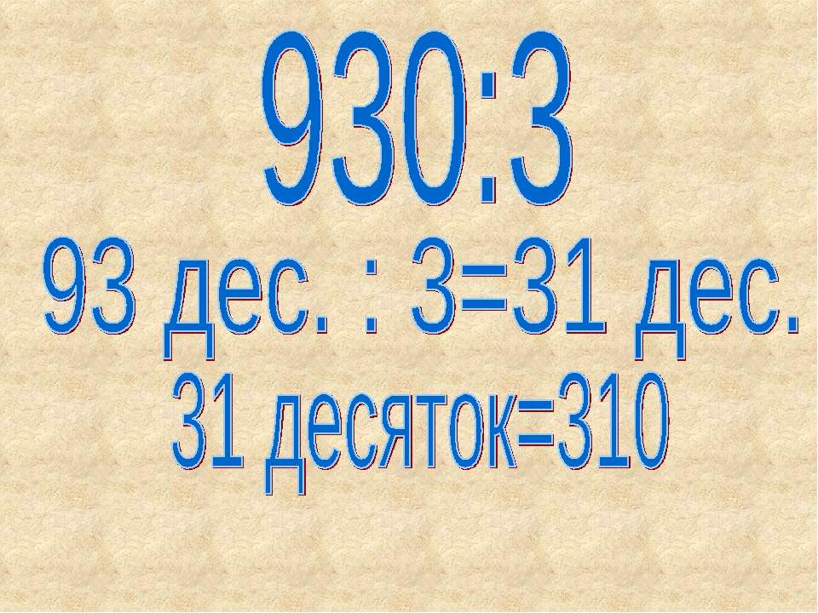

2. Обчислення виразів за зразком (в презентації).
№462 – письмово

3. Робота над задачами
№ 464 – письмово
1) Робота над задачею №464.
— Прочитайте задачу.
— Складіть коротку умову.
— Про що йде мова в задачі?
— Що знаємо про гончара?
— Що знаємо про його сина?
- Скільки виробів виготовили разом?
— Що запитується в задачі?

Гончар – 5 форм по 18 виробів 135 виробів
Син – 3 форми по ? виробів
- При розв’язанні задачі скористайся планом розв’язування.
План розв’язування
1) Скільки виробів виготовив гончар?
2) Скільки виробів виготовив син?
3) По скільки виробів різної форми виготовив син?

№ 465 – письмово
Глечиків – 8 разів по 12 глечиків ? разів
Мисок - ? разів по 9 мисок – 135 мисок
- Міркуємо так:
- Скільки разів закладали у піч миски? Якою дією знайдемо? (діленням)
- Скільки всього разів закладали всі вироби у піч? Якою дією знайдемо?
(додаванням)

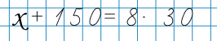
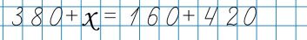
3) Робота над рівняннями №467.

ІV. ДОМАШНЄ ЗАВДАННЯ
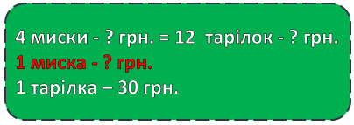
С. 77, № 466, № 469, складне рівняння для групи А.

2) Вправа «Загадкові листи»
